**Праздник «День матери».**



**Подготовила: воспитатель**

**группы «Почемучка»**

**МБДОУ д/с «Непоседа» г.Усмани**

**Тураева М.В.**

**Праздник «День матери».**

**Цель данного мероприятия**: обогатить знания детей о празднике День матери, развивать творческие способности, воспитывать заботливое отношение к маме.

**(**дети под музыкальное сопровождение заходят в зал и стоят полукругом)

**Дети говорят хором.** Добрый вечер!

**Ведущий.** Говорим мы вам, уважаемые мамы. И не случайно собрались в этот ноябрьский вечер в нашем уютном зале. Ведь именно в ноябре мы отмечаем такой праздник, как День матери. Приветствуем всех мам и бабушек, которые пришли на наш праздник.

Сегодня вас ожидают встречи с шутками и сюрпризами, танцами, песнями, стихами и конечно подарками.

**Ребенок.** Дорогие мамы, милые бабушки!

Дорогие женщины!

Этот осенний вечер посвящается Вам!

**Ребенок.** С Днем матери вас, дорогие!

Пусть этот праздник будет светлым,

Пусть радость несут голубые ветры,

**Ребенок.** Пусть уходят печали, и сбудутся мечты,

Пусть люди всего мира дарят вам улыбки и цветы.

**Ведущий**. Милые мамы! Примите в подарок песню «**Мама, мама, мамочка!».**

1.Мама, мама, мамочка, 2.Голубые камешки.

Я тебя люблю, С моря принесу.

Я тебе осеннюю Золотые листики.

Песенку спою. Соберу в лесу.

.

. 3. Мы с днем матери всех мам

Весело поздравим,

Мы любимых матерей

Чествуем и славим.

**(дети садятся на стульчики)**

**Ведущий .** Имя матери бесценно

Ей дано высокое предназначение на Земле,

Она несет в мир жизнь, любовь,

Заботу, нежность и терпимость.

Она растит детей, воспитывает их,

Создает семейное счастье и уют.

У наших мам самые добрые, ласковые и умелые руки. А вот насколько богатой фантазией обладают мамы, мы сейчас проверим.

**(конкурс для мам «Золотые руки»)- муз. сопровождение**

**Мамы должны из платка, шарфика, бантов сделать наряд ребенку.**

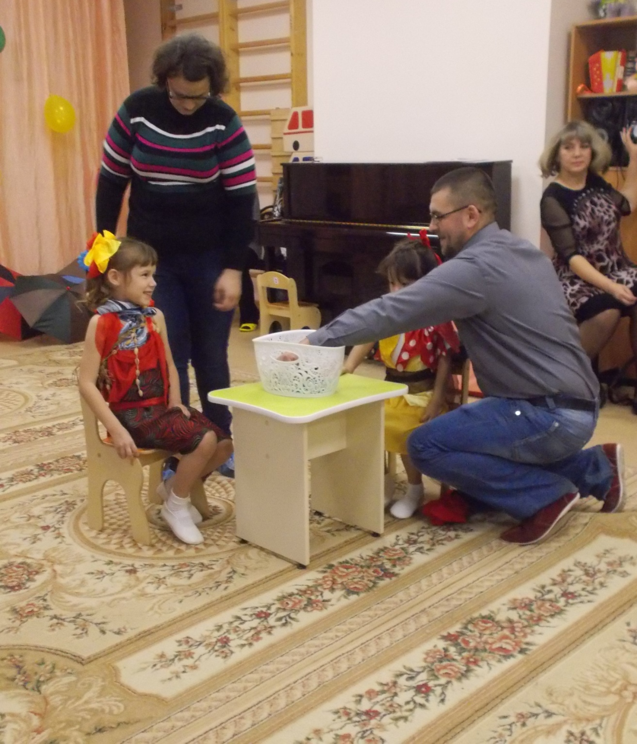

**Ребенок.** Дорогие мамы!

За доброту вашу, за руки золотые,

За материнский ваш совет

Вам желают дети, внуки:

«Живите, родные, по тысячу лет».

**Ребенок.** Мамочка как бабочка, веселая, красивая,

Ласковая, добрая, самая любимая.

Мамочка со мной играет и читает сказки.

Для нее ведь нет важней меня – голубоглазки.

**Ведущий.** Мама – это такой человек, который всегда поймет своего ребенка , поможет ему и даже по велению сердца может найти его среди других детей.

**(конкурс «Найдите ребенка по ладошке?»)- под муз. сопровождение.**

**Мама должна с закрытыми глазами найти своего ребенка потрогав ладошки детей.**

**Ребенок.** Мама! Бесконечна твоя доброта,

И забота не знает усталости.

Материнской души красота

Неподвластна невзгодам и старости.

Пусть идут чередою года,

И ложатся морщинки упрямо,

Будь здорова ты, мама, всегда,

Будь ты счастлива, милая мама!

**(под музыку входит Белоснежка)**

**Белоснежка.** Здравствуйте, ребята, вы меня узнали? Да, меня зовут Белоснежка. Пока я покупала билеты на поезд, чтобы приехать к вам на праздник гномики заигрались и потерялись. Ребята, вы поможете мне их найти? (**дети ищут гномиков и вдруг Белоснежка вместо гномов находит корзину с осенними листьями).**

**Белоснежка.** Ребятки, я предлагаю составить цветок из осенних листьев и подарить мамам**.**

**(игра «Составь цветок»)- на ковре.**

**Белоснежка.** Какие вы молодцы, какой красивый цветок получился!

**(вбегают гномики и читают стихи)**

**Гномики .** А вот и мы!(все вместе)

**Гномики.1.** В мамин праздник мы устроим

Настоящий листопад,

Пусть закружатся листочки,

И летят, летят, летят.

**Гномик.2.**  В лесу ярких листочков наберем, наберем,

И нашим мамам в подарок принесем, принесем.

(**танец гномиков с листочками)**

**Белоснежка**. Какой красивый танец! Но нам гномики , пора домой отправляться.

Желаем всем женщинам

Работать без усталости,

Здоровья – без леченья!

Счастья – без огорченья!

Желаю всех благ земных,

Ведь знаю я – вы достойны их! (**Белоснежка и гномики уходят**)

**Ребенок**. Поздняя осень уже наступила,

Цветы все давно отцвели.

Дождик пошел, зонты мы раскрыли.

И в честь мамы вдруг зонты расцвели.

**(танец с зонтиками)**

**(под муз. сопровождение слышится голос домовенка Кузи:** Нафаня, Нафаня, ты где?)

(**Кузя входит в зал с чемоданом**)

**Домовенок**. Куда же он спрятался? Ну и ладно, пропустит самое интересное !.Пока вы тут пели, танцевали я побывал в некоторых домах и узнал что- то интересное о ваших родителях. А для них это будет настоящий сюрприз!

1**.( для Ламоновой**)

Девочка когда – то маленькой была

Очень «со» любила она.

Маме называла, маме объясняла, что ей подать,

А мама ее ну никак не могла понять. (**баночка с соусом в подарок**)

2.(**Попова)**

Мама с работы пришла,

А дочка подарок ей приподнесла:

На розовых обоях рисунки свои разместила.

Детскую комнату развеселила. (**обои с рисунками**)

3**.(Воробьева)**

Эта мама в детстве очень свою

Подружку любила,

Даже в первый класс с нею ходила**. (пустышка)**

**Кузя.** Я побывал даже в доме вашей воспитательницы и нашел вот что **(показывает поделку – подарок)**

**5.(Воспитатель)**

Я пока в отпуске была,

Тарелочки для мамочек

Смастерить смогла,

И в подарок им принесла**. (тарелочки дарят мамам)**

**Ведущий.** Кузя, а ведь не хорошо без разрешения заходить в дома.

**Кузя**. Хорошо, я больше так не буду!

Нафаня, Нафаня, куда ты спрятался?

**Нафаня**. (выходит).А вот и я! Ой, ой, как тут у вас интересно!

**Домовенок**. Нафаня , ты где прячешься?

**Нафаня.** Да, я не прятался, а гостей встречал. А гости у нас девочки- топотушки.

**(частушки – топотушки)**

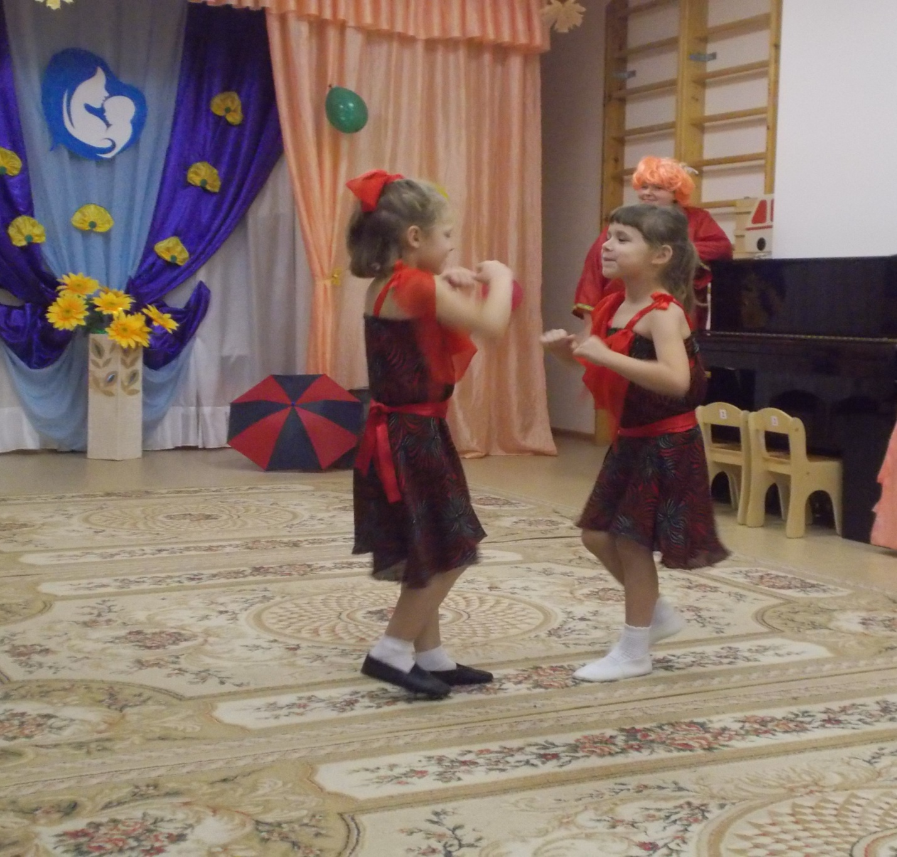

1.Дорогие наши мамы,

Будем вас любить всегда мы.

Мы подарим вам частушки, а к частушкам – топотушки

2.Балалайка треугольна,

Заиграет – сердцу больно.

А гармошка запоет-

Топотушек в пляс зовет.

3.Маме утром наша Мила

Две конфеты подарила,

Подарить едва успела,

Тут же их сама и съела!

4.У меня на сарафане

Петухи да петухи.

Когда вырасту большая –

Берегитесь, женихи!.

**Вместе:** Мы частушки вам пропели,

От души старалися.

Вам хотели угодить,

НЕужто не понравились!

**Ведущий.** Ваши мамы были тоже когда – то маленькими и любили играть. Я предлагаю мамам поиграть со своими детьми в игру «Волшебная шишечка»(**участники идут по кругу и прячут шишечку, но прятать в карман о класть на ковер запрещено) .**

**Ведущий.** Сегодня самый добрый, самый важный праздник – Всемирный день матери! Без ласки, нежности, заботы и любви наших мам вы не смогли бы стать такими большими , здоровыми и красивыми. Мы благодарим мам за внимание к своим детям и за праздничное настроение.

**Ребенок** Мы наш праздник завершаем

Милым мама пожелаем,

Чтобы мамы не старели,

Молодели. Хорошели**.**

**Ребенок**. Мы желаем нашим мамам

Никогда не унывать,

С каждым годом быть все краше

И поменьше нас ругать.

**Ребенок.** Пусть невзгоды и печали

Обойдут вас стороной,

Чтобы каждый день недели,

Был для вас как выходной.

**Ребенок.** Мы хотим, чтоб без причины

Вам дарили бы цветы

Улыбались все мужчины

От вашей чудной красоты.

**Ведущий**. Нам очень приятно было видеть добрые и нежные улыбки наших мамочек, счастливые глаза детей. За ваше участие в нашем празднике и за то. Что вы всегда с нами, за то, что вы самые красивые, умелые, активные, трудолюбивые, веселые и талантливые. А чтобы дети были похожи на своих мам, родителям предложили загадать заветное желание под танец «Звездное небо» в исполнении студии праздников «Империя» из г.Липецка. На память о празднике дети было сделано фото.

